# 本周情况汇总：

2021年11月6日（周六） — 2021年11月12日（周五）

自动化晨检执行情况汇总如下：

## 统一销售门户（STSP）

|  |  |  |  |  |  |
| --- | --- | --- | --- | --- | --- |
| **执行失败原因** | **类型** | **是否被测系统原因** | **本周出现次数** | **是否闭环** | **是否已解决** |
| 弹出异常弹窗undefined。 | 系统原因 | 是 | 6 | 否 | 否 |
| 结算异常，预览失败信息：当前订单中销售品【十全十美畅享169元套餐（升级版）】与 销售品【全家享新融合促销活动，协议期12个月】的实例关系【可选关系】在销售品规格配置数据中不存在，无法受理。 | 系统原因 | 是 | 2 | 是 | 是 |
| 固定电话选号池为空。 | 系统原因 | 是 | 1 | 是 | 是 |
| 主副卡互换结算异常，预览失败信息：当前订单中销售品【畅享副卡加装包】只能在【副卡】订购。 | 系统原因 | 是 | 1 | 是 | 是 |
| 存在在途订单。 | 数据原因 | 否 | 1 | 是 | 是 |
| 风险弹窗未关闭。 | 脚本原因 | 否 | 1 | 是 | 是 |
| 定位客户后，页面弹出报错提示框（查询上海本地工商局接口出错）。 | 系统原因 | 是 | 1 | 是 | 是 |
| 生成订单后，进入到需求单界面报错（Error querying database)。 | 系统原因 | 是 | 1 | 否 | 否 |
| 打开url时，页面卡在登录界面。 | 系统原因 | 是 | 1 | 否 | 否 |

详情如下：

1. 【系统原因】新建地址页面弹出报错提示框undefined。**（未闭环处理）**

20211107（周日）1个案例：【新建地址】

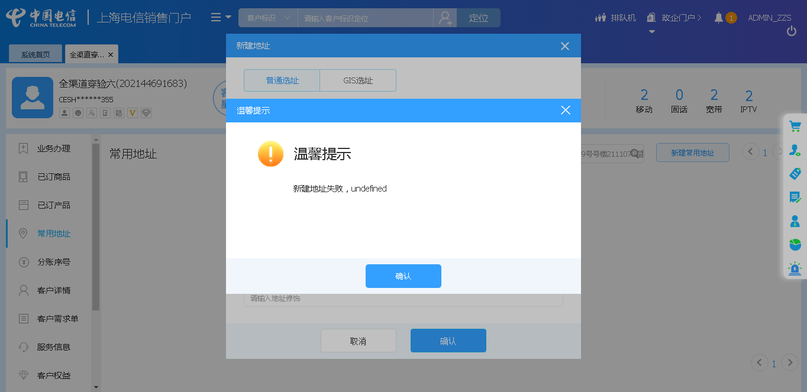

1. 【系统原因】结算异常，预览失败信息：当前订单中销售品【十全十美畅享169元套餐（升级版）】与 销售品【全家享新融合促销活动，协议期12个月】的实例关系【可选关系】在销售品规格配置数据中不存在，无法受理。**（闭环已处理）**

20211107（周日）2个案例：【订购C+宽带的组合套餐，选择已有产品后订购关联包】、【单产品套餐互转】

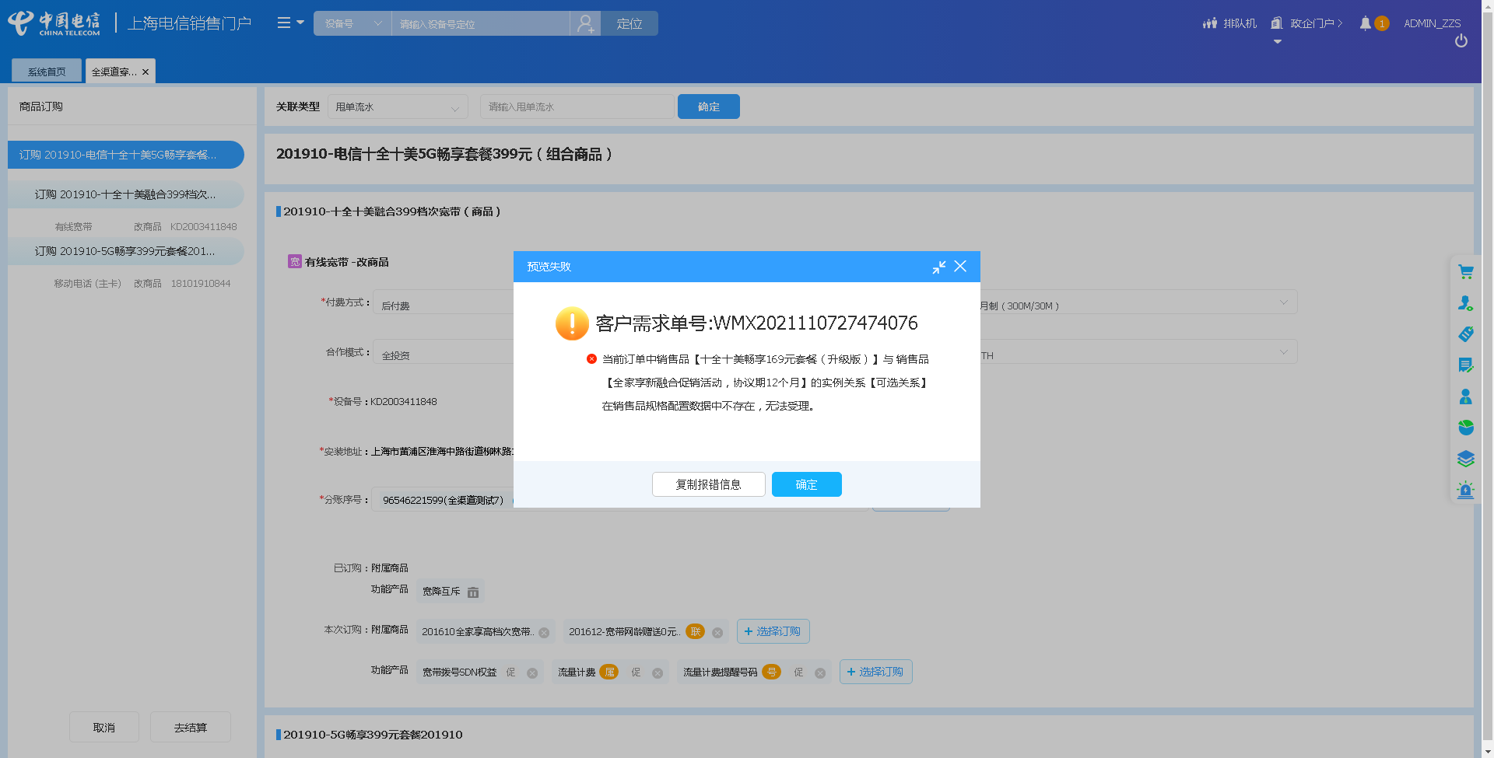

1. 【系统原因】固定电话选号池为空。**（闭环已处理）**

20211107（周日）1个案例：【订购组合商品，配置可选包】

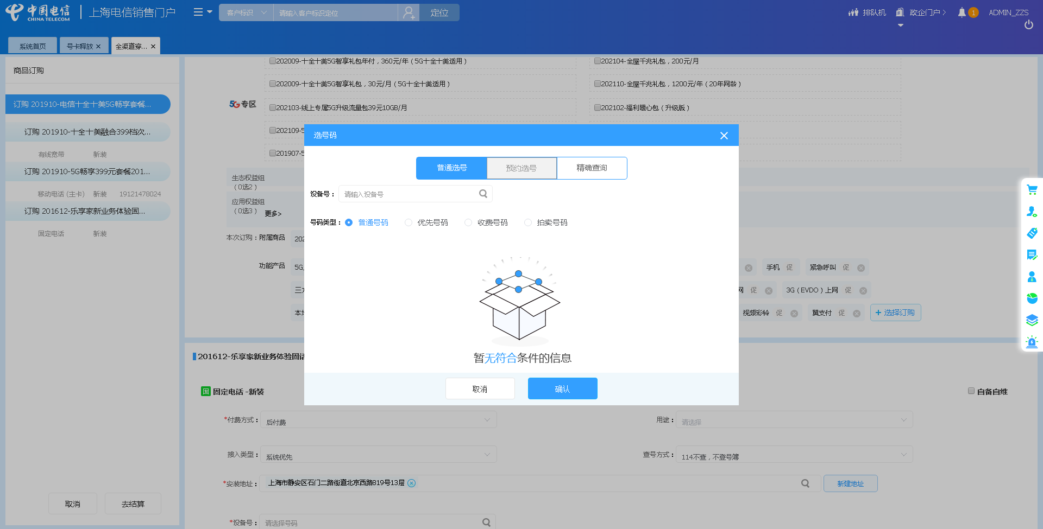

1. 【系统原因】主副卡互换结算异常，预览失败信息：当前订单中销售品【畅享副卡加装包】只能在【副卡】订购。**（闭环已处理）**

20211107（周日）1个案例：【主副卡互换】

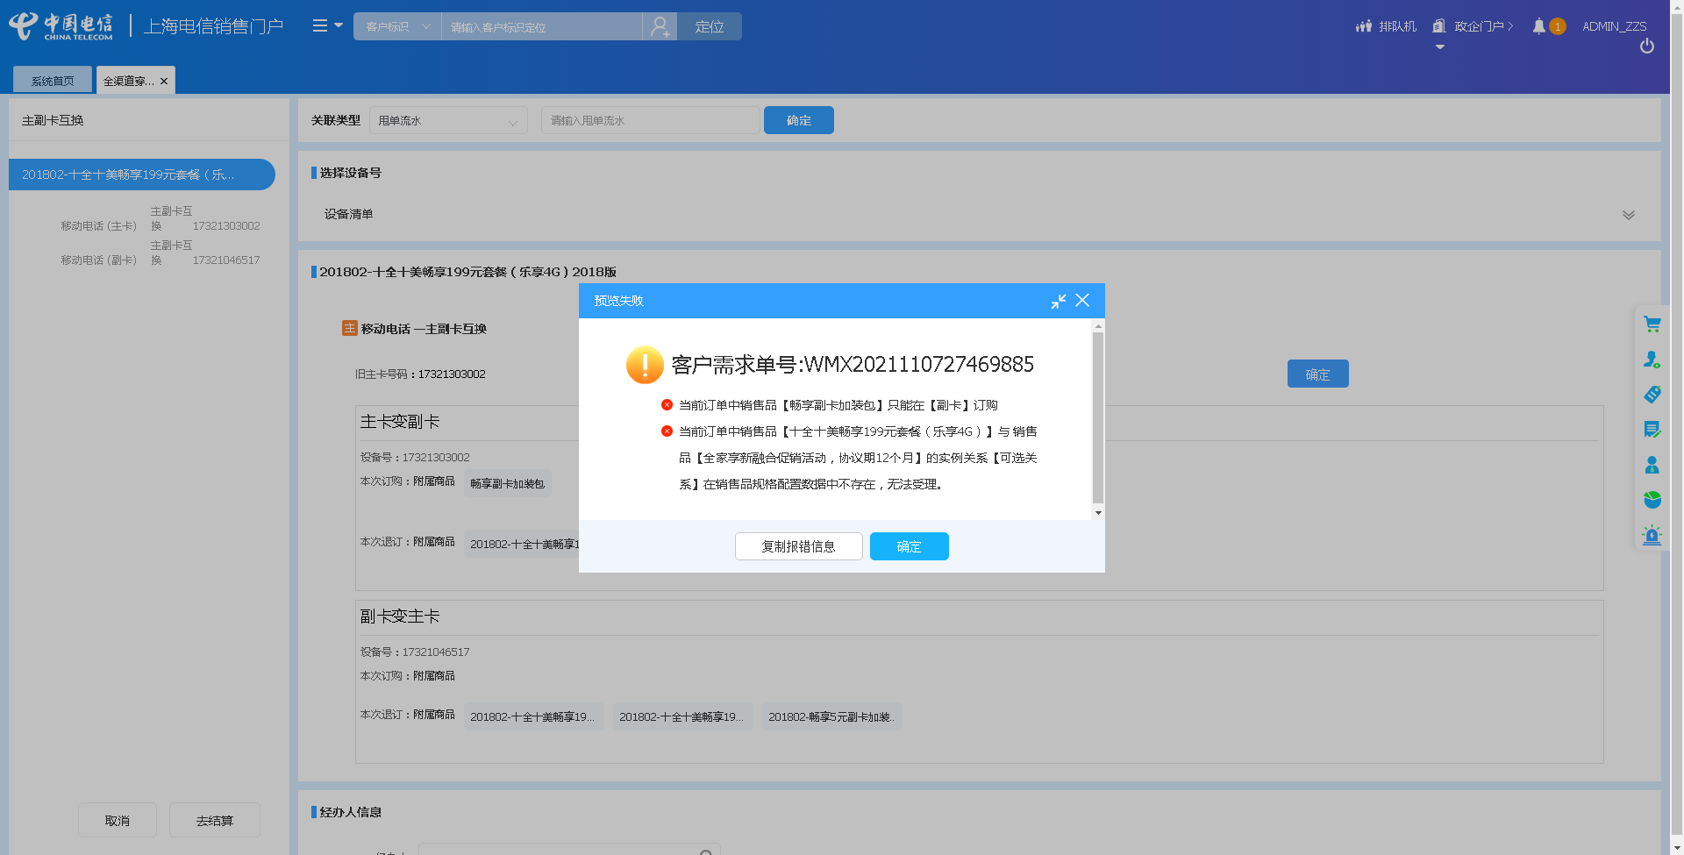

1. 【数据原因】存在在途订单。**（闭环已处理）**

20211108（周一）1个案例：【订购C+宽带的组合套餐，选择已有产品后订购关联包】

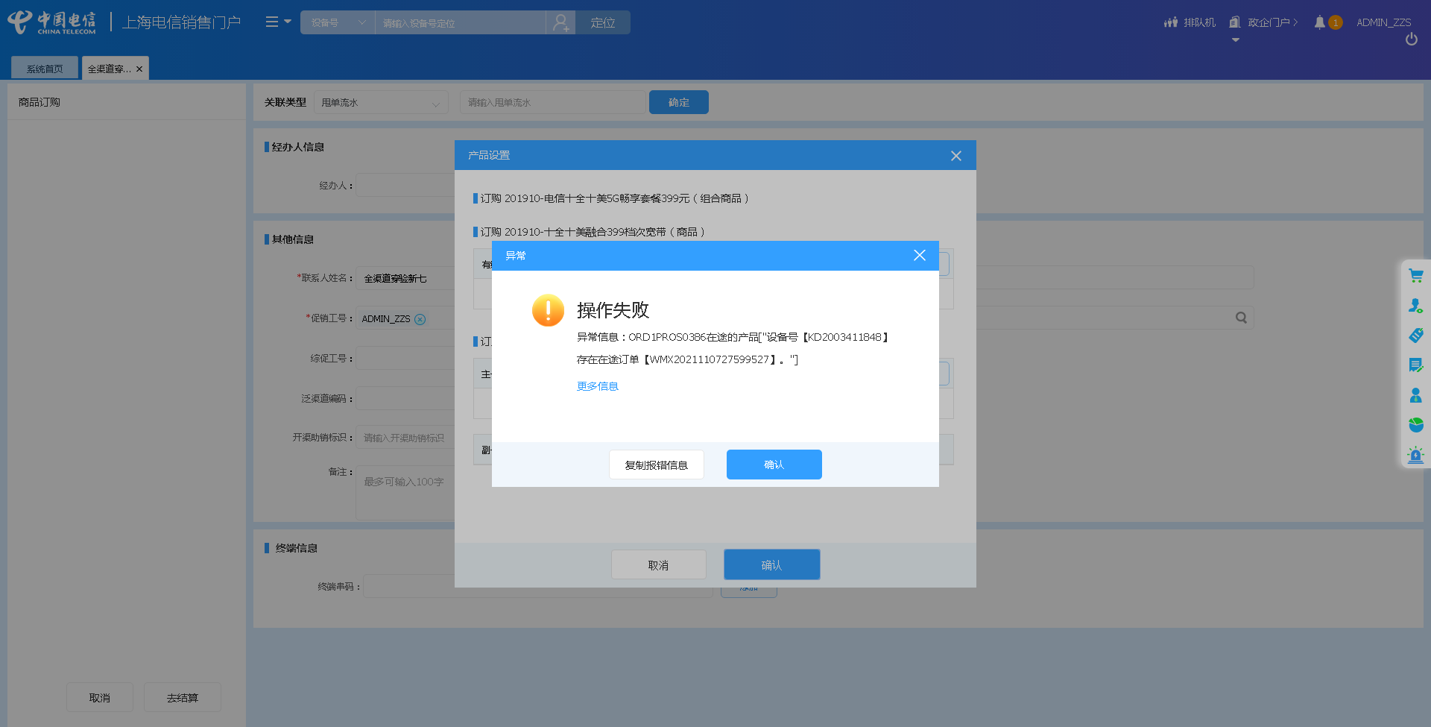

1. 【系统原因】商品订购，商品配置页面弹出异常弹窗undefined。**（未闭环处理）**

20211109（周二）1个案例：【新装固定电话】

202111110（周三）2个案例：【订购C+宽带的组合套餐，选择已有产品后订购关联包】、【新装固定电话】

202111111（周四）1个案例：【订购C+宽带的组合套餐，选择已有产品后订购关联包】

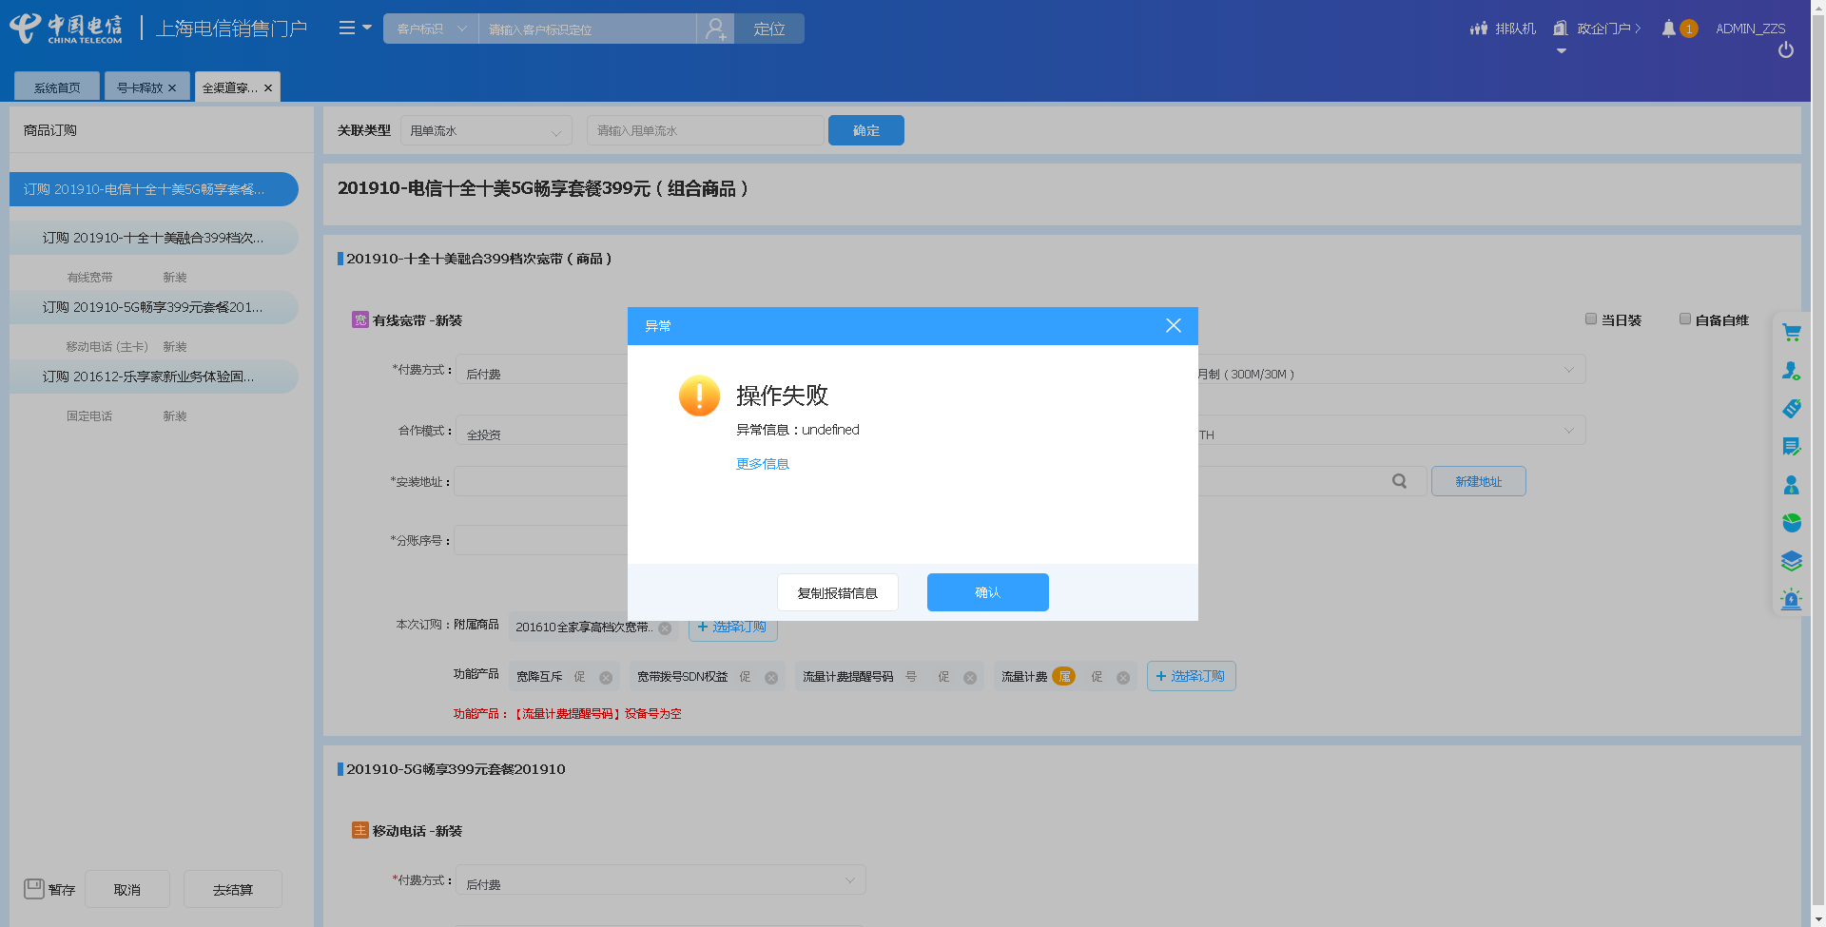

1. 【脚本原因】风险弹窗未关闭。**（闭环已处理）**

202111110（周三）1个案例：【黑色污染违章停机资产，不允许用户要求拆机】

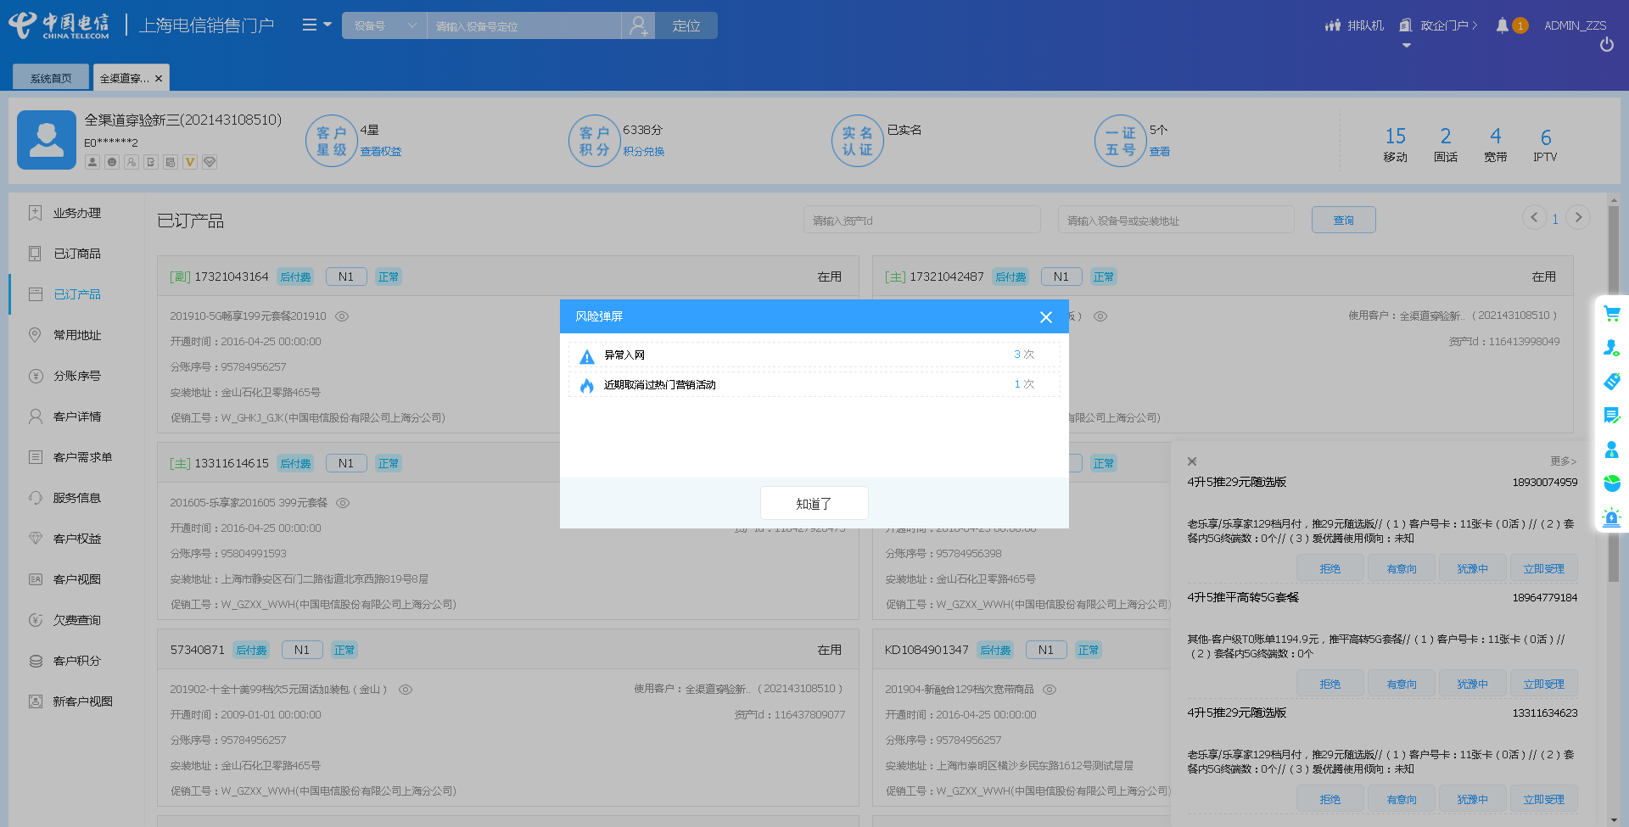

1. 【系统原因】客户定位后页面弹出异常弹窗undefined。**（未闭环处理）**

20211111（周四）1个案例：【分账】

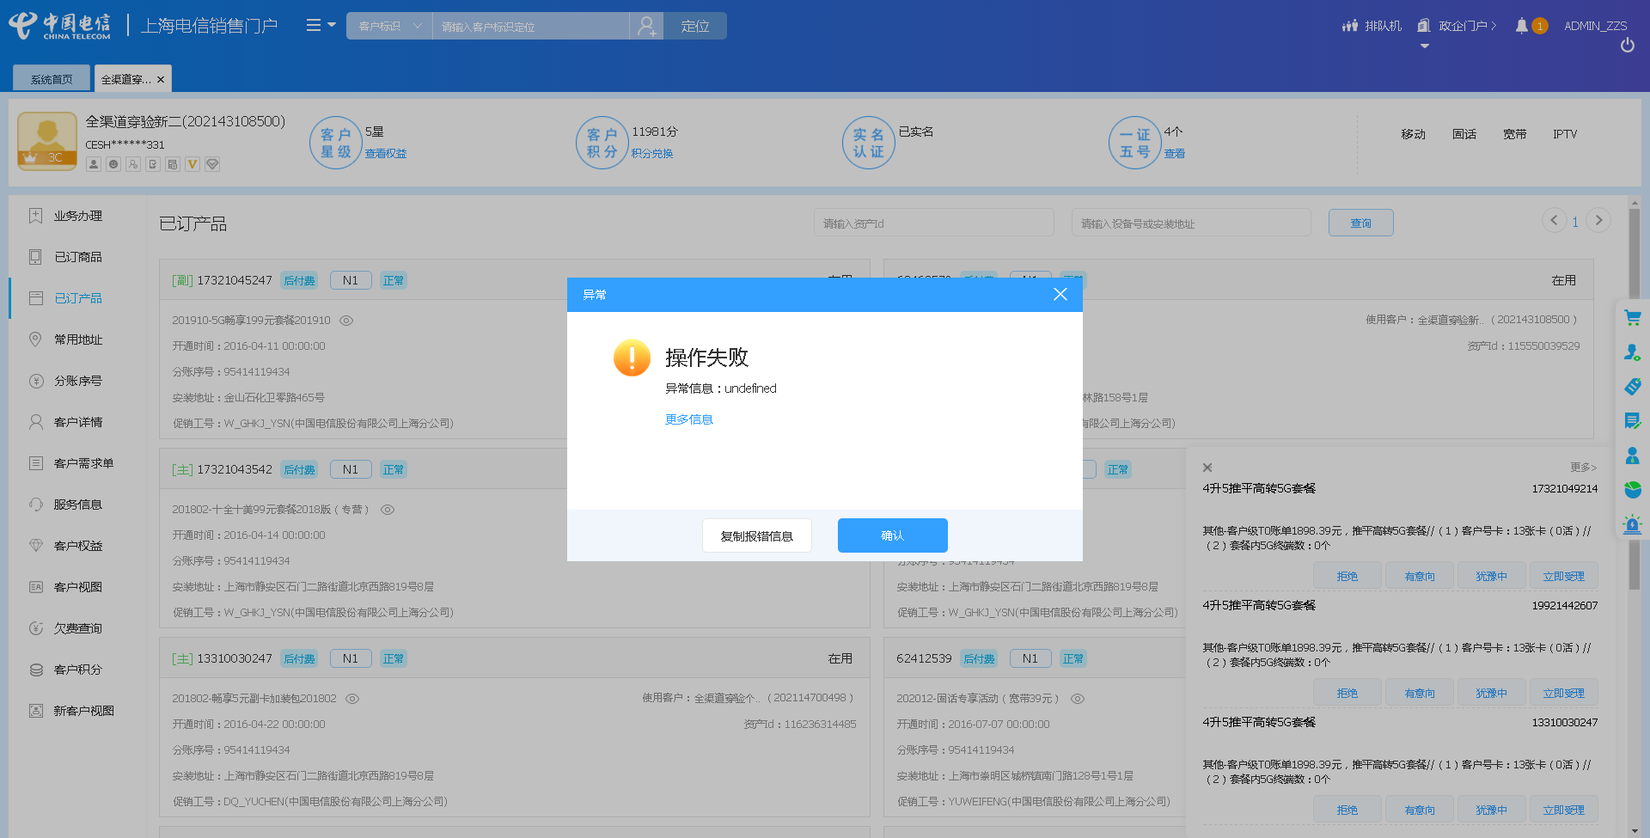

1. 【系统原因】定位客户后，页面弹出报错提示框（查询上海本地工商局接口出错）。**（闭环已处理）**

20211109（周二）1个案例：【固话改性能】

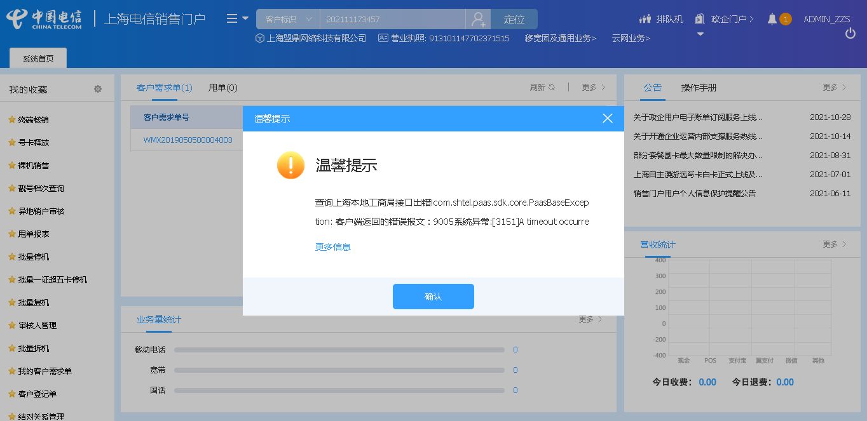

1. 【系统原因】生成订单后，进入到需求单界面报错（Error querying database)。**（未闭环处理）**

20211111（周四）1个案例：【新装有线宽带】

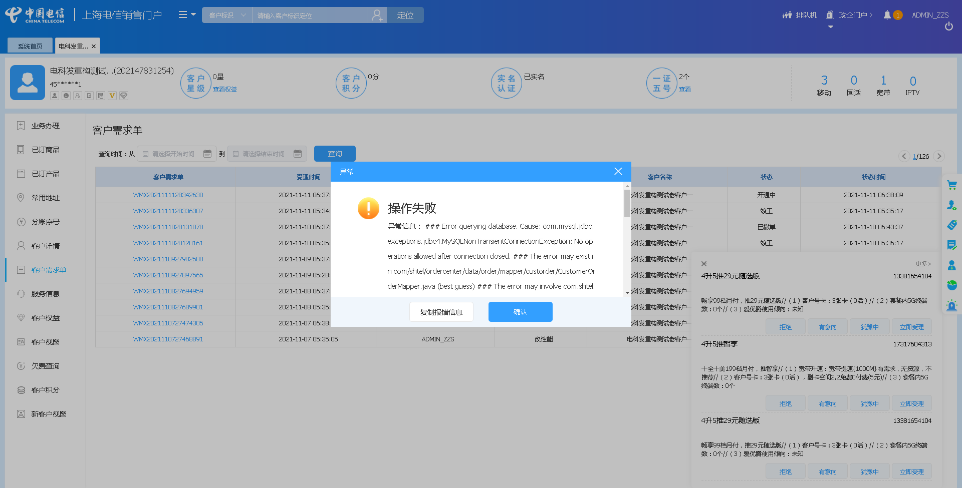

1. 【系统原因】打开url时，页面卡在登录界面。**（未闭环处理）**

20211112（周五）1个案例：【移动电话改性能】

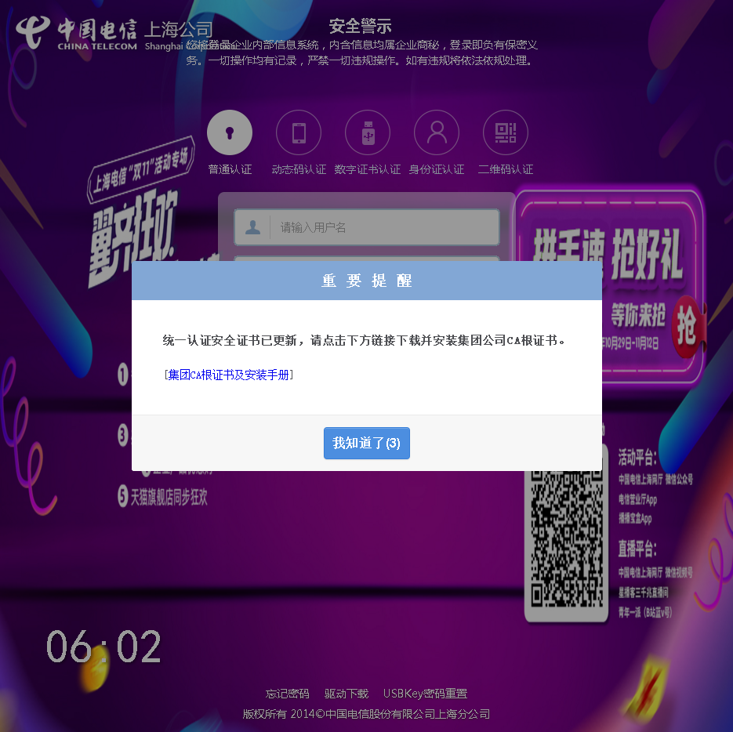

## 政企受理工作台（BIZ）

|  |  |  |  |  |  |
| --- | --- | --- | --- | --- | --- |
| **执行失败原因** | **类型** | **是否被测系统原因** | **本周出现次数** | **是否闭环** | **是否已解决** |
| 进入到综资界面时，页面显示连接已重置。 | 系统原因 | 是 | 1 | 否 | 否 |

详情如下：

1. 【系统原因】进入到综资界面时，页面显示连接已重置**（未闭环处理）**

20211107（周日）1个案例：【天翼云主机新建】

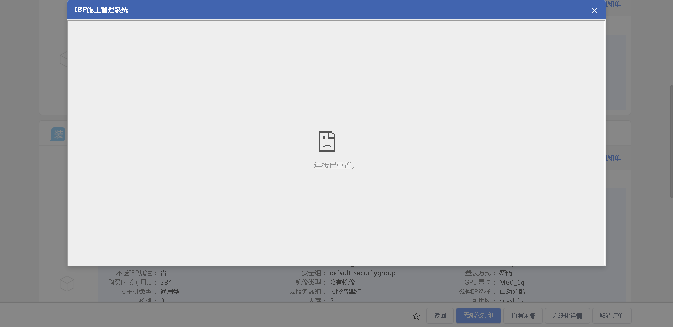

## CRM管理工作台（CMB）

|  |  |  |  |  |  |
| --- | --- | --- | --- | --- | --- |
| **执行失败原因** | **类型** | **是否被测系统原因** | **本周出现次数** | **是否闭环** | **是否已解决** |
| 五秒后界面未展示子客户误归申请单。 | 性能原因 | 是 | 2 | 否 | 否 |

详情如下：

1. 【性能原因】五秒后界面未展示子客户误归申请单。**（未闭环处理）**

20211110（周三）1个案例：【新建子客户误归】

20211111（周四）1个案例：【新建子客户误归】

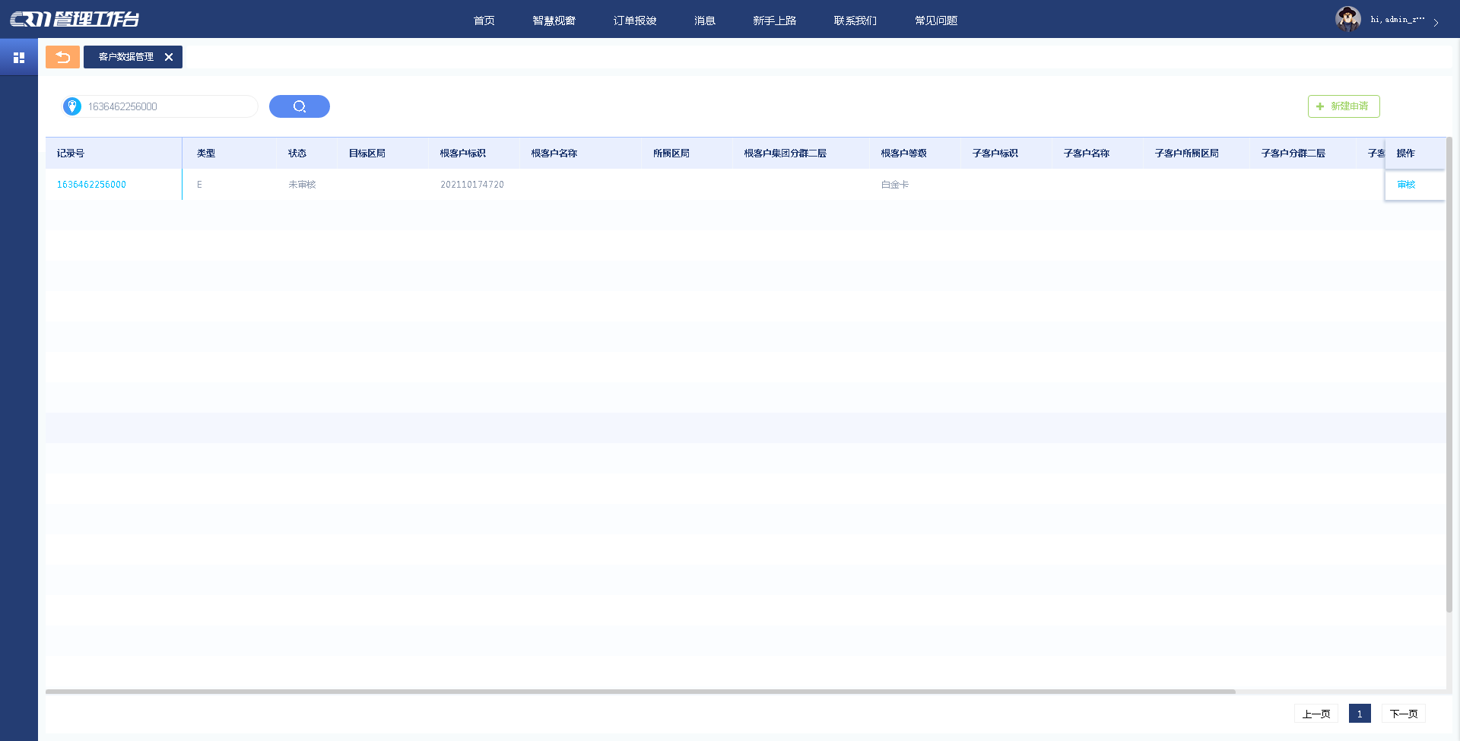

## 能力开放平台

无

## IAM帐务服务专区

无

## IAM帐务服务专区（备机）

无

## 计费巡查

|  |  |  |  |  |  |
| --- | --- | --- | --- | --- | --- |
| **执行失败原因** | **类型** | **是否被测系统原因** | **本周出现次数** | **是否闭环** | **是否已解决** |
| 进入计费网管－融合计费－告警信息，查询到有致命告警信息。 | 系统原因 | 是 | 1 | 是 | 是 |

详情如下：

1. 【系统原因】进入计费网管－融合计费－告警信息，查询到有致命告警信息。**（闭环，相关负责人处理）**

20211110（周三）1个案例：【进入计费网管－融合计费－告警信息。检查是否有状态为致命的告警】

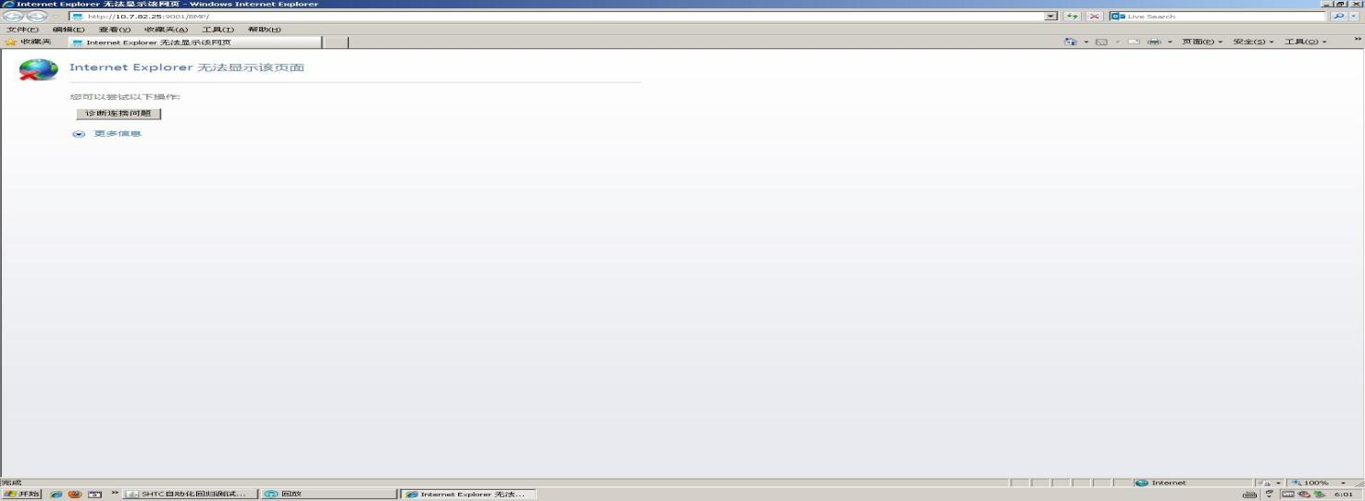

## MSS巡查

无

## 多媒体（园区）

无

## 多媒体（周家渡）

无

## ABP批价

无

## 当天0-5点IAM充值订单数稽核

无

## 当天0-5点CRM订单数稽核

无

# 上周未闭环问题跟踪：

|  |  |  |  |  |  |
| --- | --- | --- | --- | --- | --- |
| **被测系统** | **执行失败原因** | **类型** | **是否被测系统原因** | **上周出现次数** | **解决情况** |
| 统一销售门户（STSP） | 弹出异常弹窗undefined。 | 系统原因 | 是 | 3 | 未解决。偶发。 |
| 政企受理工作台（BIZ） | 进入到综资界面时，页面显示连接已重置。 | 系统原因 | 是 | 1 | 未解决。偶发。 |
| 政企受理工作台（BIZ） | 进入到设备号查询界面，csb号码查询失败。 | 系统原因 | 是 | 1 | 本周未发生。偶发。 |
| CRM管理工作台（CMB） | 五秒后界面未展示子客户遗漏申请单。 | 性能原因 | 是 | 3 | 本周未发生。偶发。 |